实验探究02 小鼠走迷宫获取食物的学习行为


01实验梳理 02实验点拨 03典例分析
04对点训练 05真题感悟


【提出问题】 | 小鼠走迷宫获取食物的行为是学习行为吗？
【作出假设】 | 小鼠走迷宫获取食物是学习行为。
【制定和实施计划】 | 实验步骤
 | 学生几人一组，在课前用木板制作迷宫，迷宫的隔板高度应避免小鼠从上方越过。

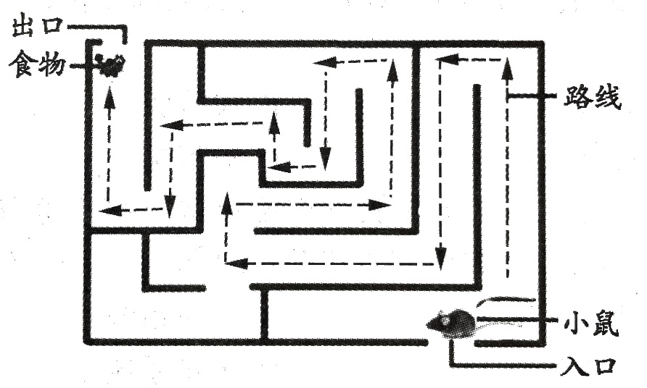
各小组发一只年龄、大小生理状况基本相同的、且经过饥饿处理的小鼠，操作如下：
A．从迷宫的人口放入小鼠，同时马上记时，并在出口处等待。记录小鼠从人口到出口所需时间。
B．如果在2分钟内小鼠还不能到达出口，学生要适当引导，使小鼠到达出口处获得食物。
C．重复上述实验5-7次，根据小鼠实际情况耐心训练，并把相应的时间填写到下表中小鼠走出迷宫获得食物的时间记录表：
次数 | 第一次 | 第二次 | 第三次 | 第四次 | 第五次 | 第六次 | 第七次
时间 | 10分 | 9分 | 8分 | 6分 | 4分 | 3分 | 3分

【得出结论】 | 小鼠走迷宫获取食物的行为是学习行为。
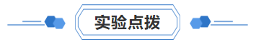
- 实验用鼠应处于饥饿状态，以免影响实验结果。
- 实验用隔板应较高，以避免小鼠从隔板上越过。
- 通道的宽度要便于小鼠的折返。
- 用多只小鼠反复实验并取平均值的原因：减小误差，使实验结果更准确。
- 不同小鼠“尝试与错误”的次数不同，原因是：同种动物、不同个体，学习能力不一样。
- 与蚯蚓相比，小鼠“尝试与错误"的次数更少，原因是：动物越高等，学习能力越强。

以上内容仅为本文档的试下载部分，为可阅读页数的一半内容。如要下载或阅读全文，请访问：https://d.book118.com/778064132017006040

